Энкаустика. Мастер-класс
( Нетрадиционная техника рисования. Энкаустика)
Картина «Горы» ( Энкаустика для начинающих).

Автор: Зайцева Светлана Николаевна. г.Пермь

Энка́устика — [искусство] выжигания) — техника живописи, в которой связующим веществом красок является воск. Живопись выполняется красками в расплавленном виде (отсюда и название). Разновидностью энкаустики является восковая темпера, отличающаяся яркостью и сочностью красок. В этой технике написаны многие раннехристианские иконы.
Современная энкаустика предполагает рисование горячим утюгом и расплавленными на нем восковыми карандашами. А вы знали, что утюгом можно не только гладить белье?
Сегодня я представляю урок по энкаустике, с помощью которого вы научитесь рисовать потрясающие картины своими руками.
Энкаустика довольно таки новое направление в искусстве. Проще говоря, энкаустика – это рисование утюгом и восковыми карандашами. Техника рисования достаточно проста и может быть под силу даже школьнику. Для того, чтобы создать настоящий шедевр, нужно всего лишь вооружиться обычным утюгом без функции отпаривания, то есть с плоской подошвой (без дырочек), восковыми карандашами (их свободно можно приобрести в любом магазине канцелярских товаров), глянцевым картоном, который тоже можно купить в магазине.
Картины, нарисованные в данном стиле, могут быть прекрасным подарком или сувениром. Их можно подарить своим родственникам, друзьям, знакомым или украсить ими стены вашего дома. Кроме того, рисование утюгом хорошо снимает нервное напряжение. Даже если Вы не умеете рисовать красками, работы, нарисованные с помощью утюга, у Вас всегда получатся яркими и красочными. Небольшое примечание, картины в стиле энкаустика нужно рисовать сверху вниз.

Цель: Ознакомить с оригинальной техникой рисования утюгом.
Задачи:
- приобщение к миру искусства
- вызвать интерес к экспериментам и неординарным решениям в изобразительной деятельности.
Необходимые материалы и инструменты:
Утюг, восковые карандаши, глянцевый картон, газеты, салфетки или ветошь.

Пошаговый процесс выполнения работы
Приготовим необходимые материалы и инструменты:
- Восковые карандаши
- Глянцевый картон
- Утюг (без дырочек)
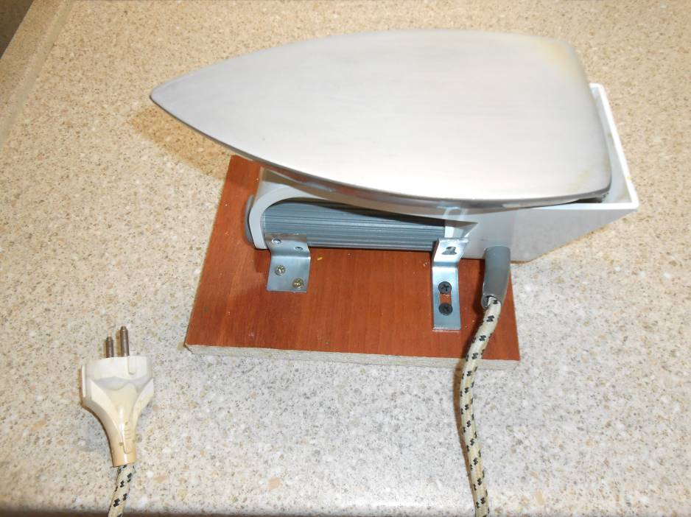
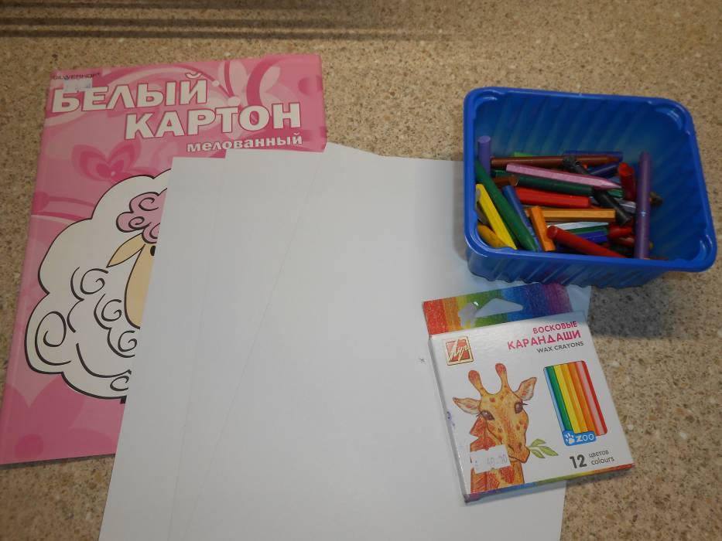

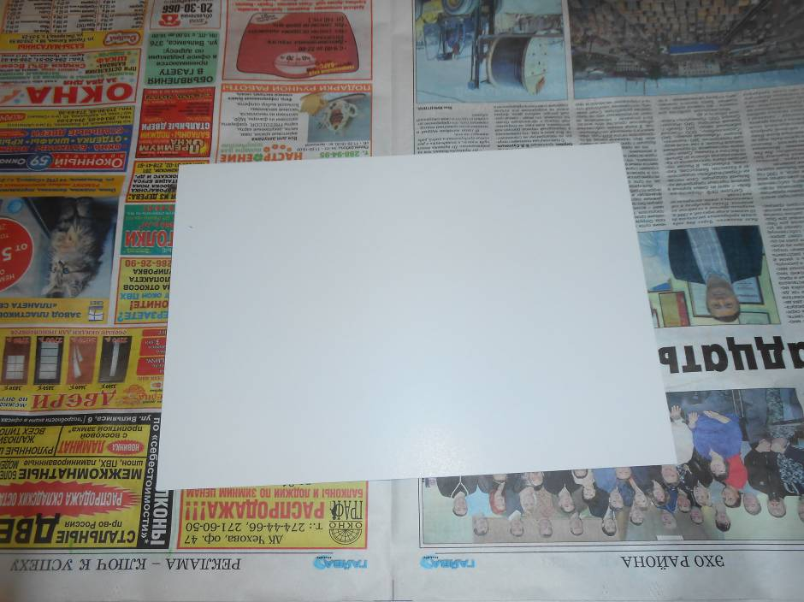

4. Старые журналы или газета для подложки, чтобы не испортить поверхность стола;
5. бумажные салфетки. Они понадобятся для снятия лишнего воска с подошвы утюга
Ну, вот, пожалуй, и все. Теперь можно приступить непосредственно к рисованию.
Итак, вначале нагреваем утюг до такой температуры, чтобы карандаш (мелок) плавился на подошве, но не тек.

. 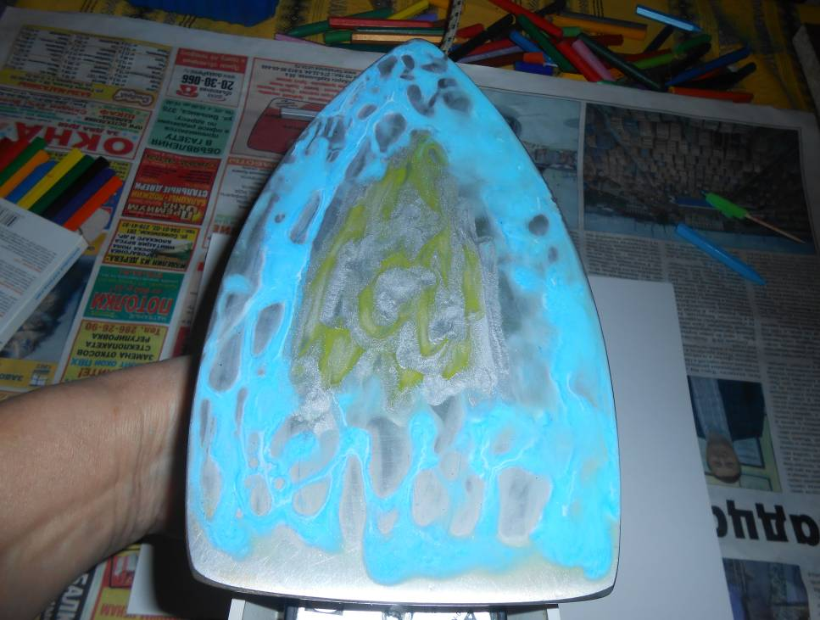

Я выбрала голубой цвет для неба и добавила серый перламутровый мелок.

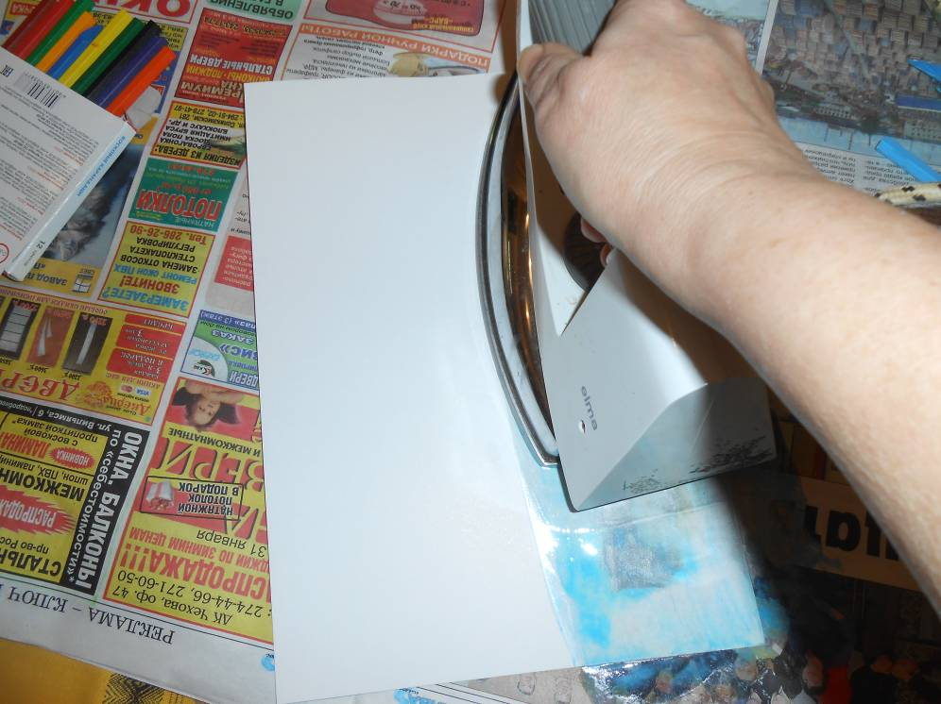

Наплавив нужное количество воска, опускаем утюг на картон и плавно проводим им по поверхности (сдвигая утюг к краю листа, получаем красивый узор на небе).
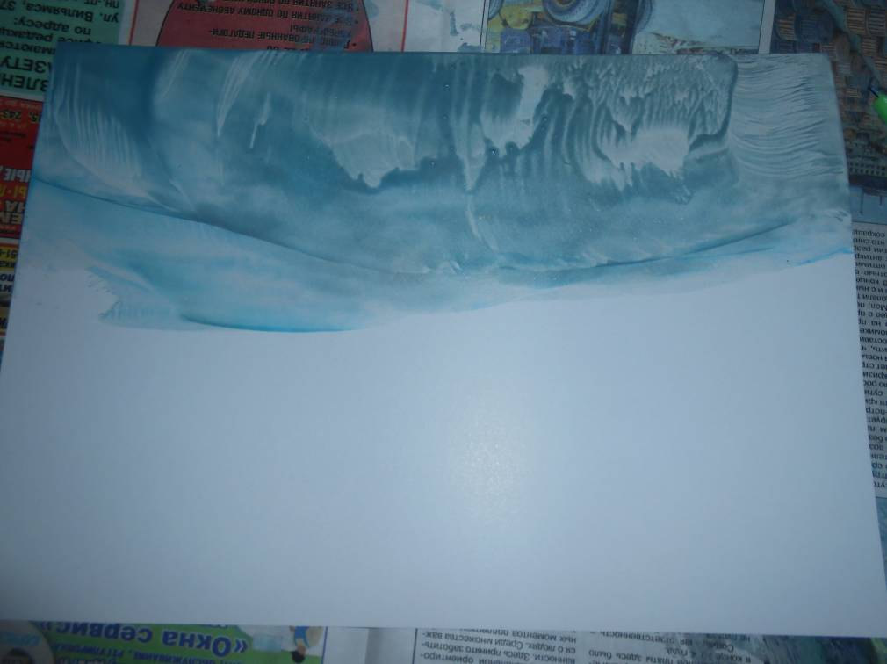

Фон готов, приступаем к «рисованию» гор.

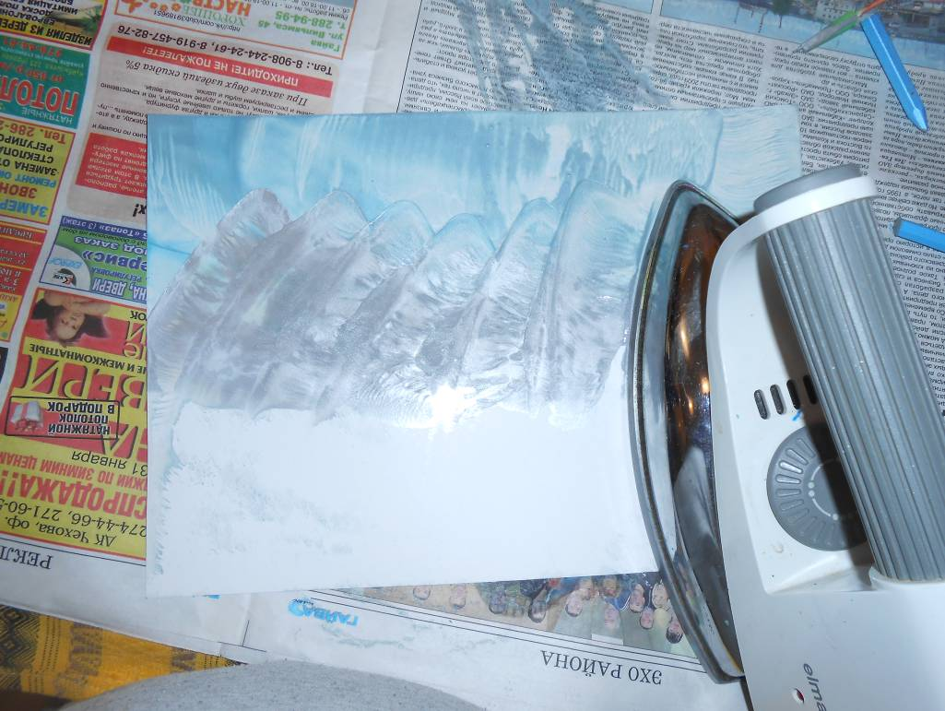

Используем несколько цветов для гор; горы рисуем способом «прижимания» утюга к картону.

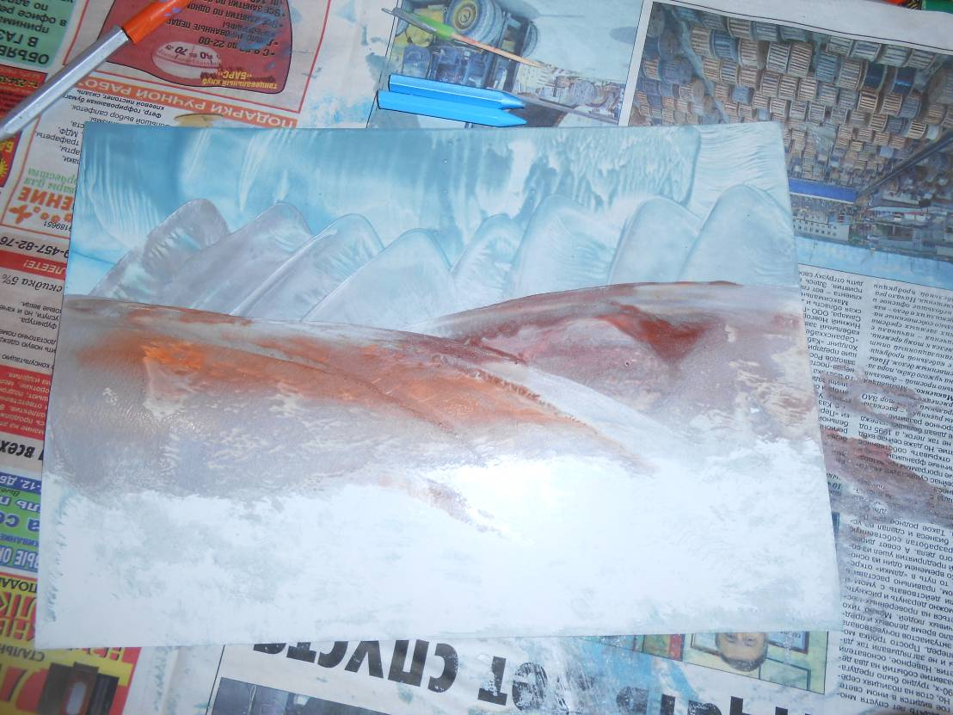
На край утюга наносим коричневый цвет и проглаживаем справа, затем слева. Получилась земля.

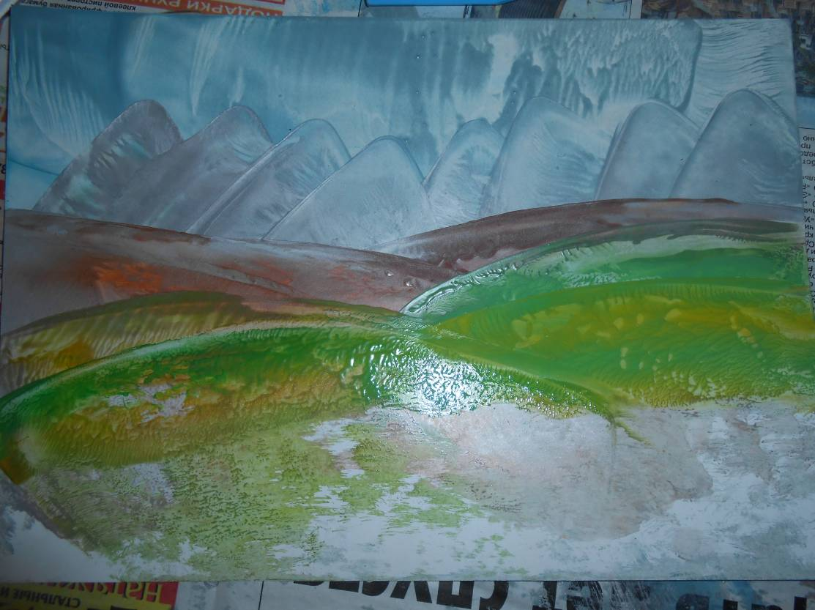
Аналогично рисуем поля, применяя разные оттенки зеленого и желтого цвета.

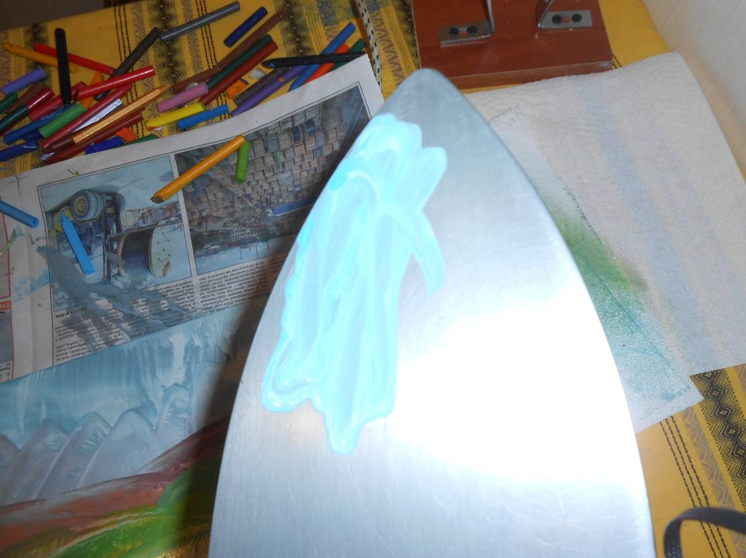
В середине картины задумываем нарисовать озеро.

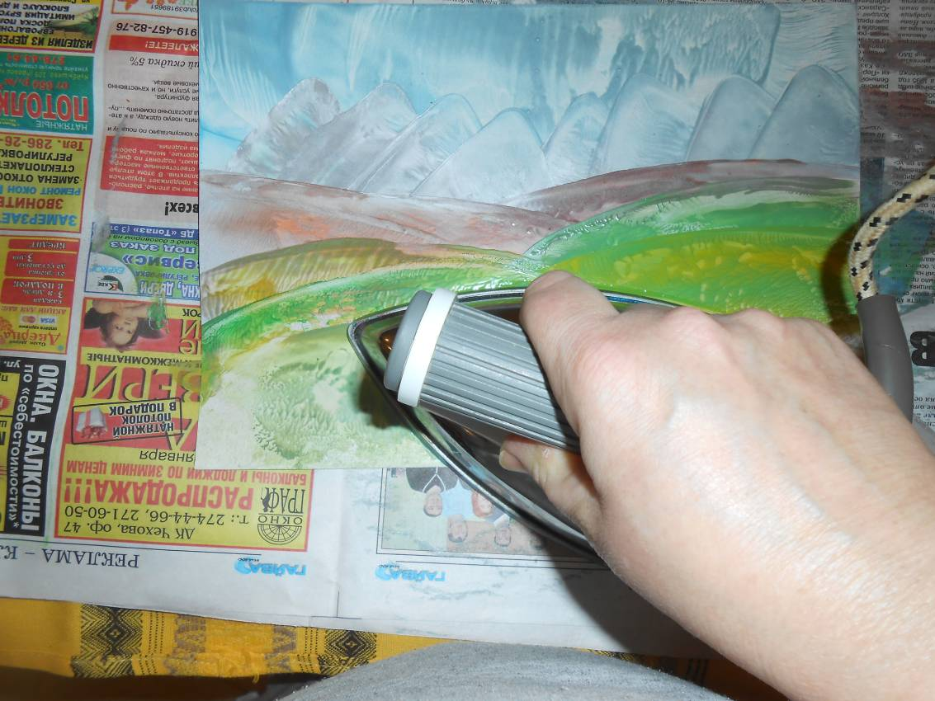
С помощью синего цвета рисуем непосредственно озеро, применяя ту же технологию плавного скольжения по листу.

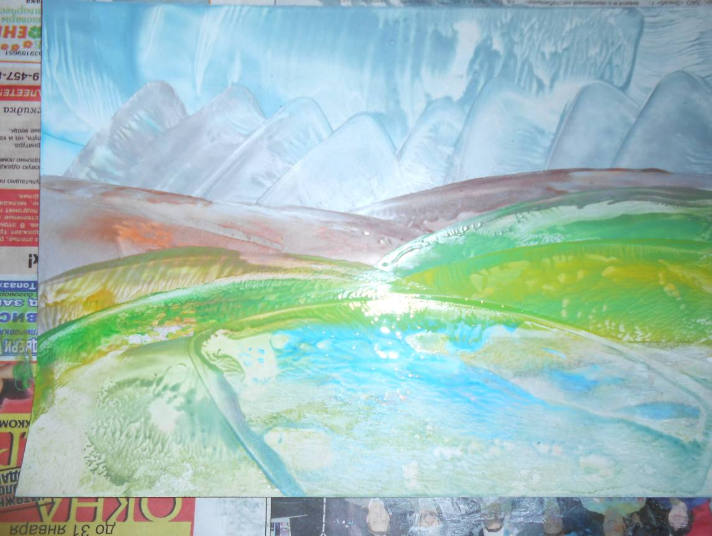
Добавив яркого голубого цвета, прижимаем утюг к середине листа и быстро убираем. Получился интересный оттиск.

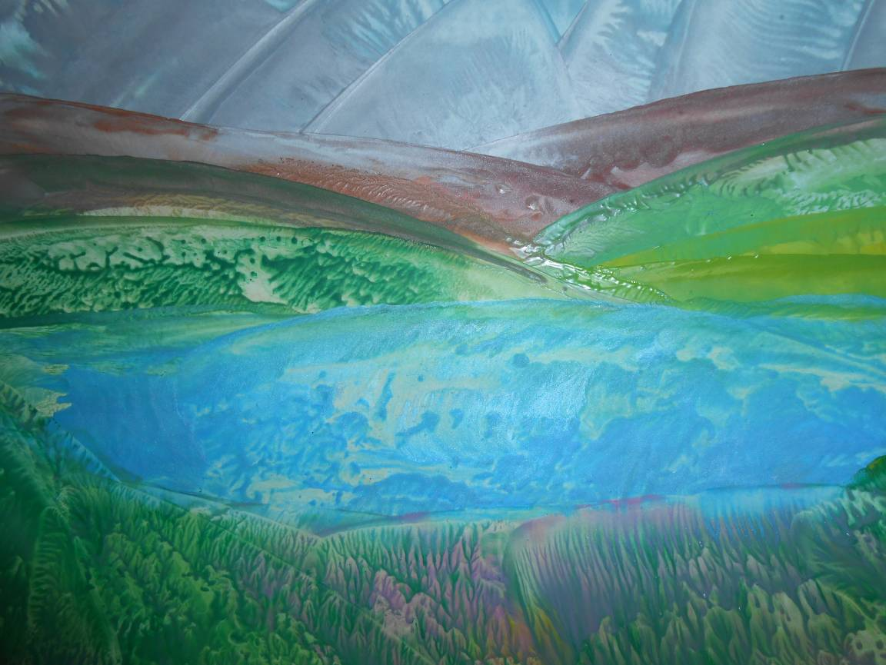.
Низ картины проглаживаем зеленым воском, а сверху делаем оттиск сиреневым мелком, путем прижимания утюга к листу. Тем самым получаем некую растительность, которая растет на берегу озера.

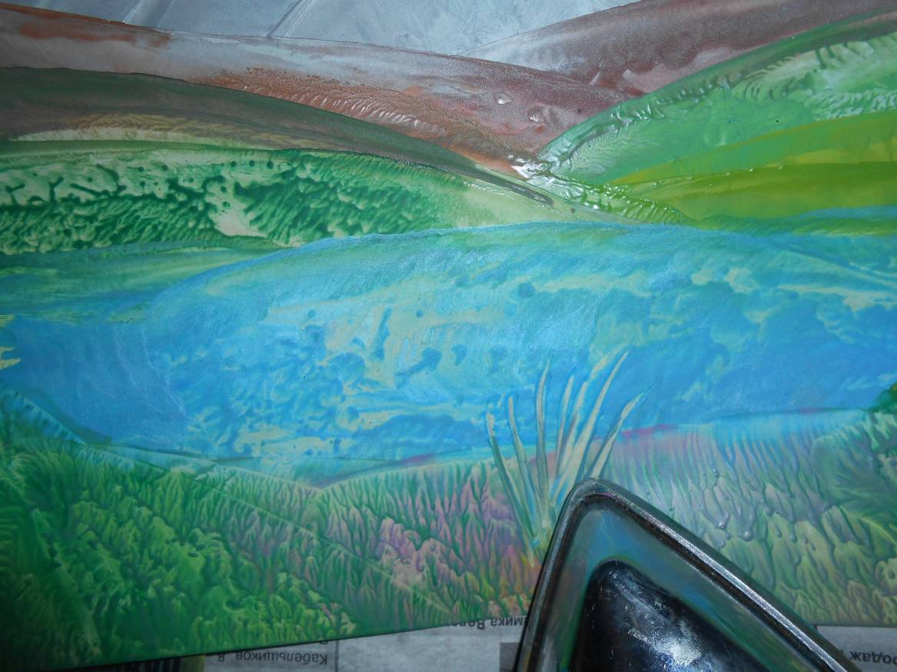
Затем кончиком утюга начинаем рисовать траву, деревья, кустарники и другие элементы, которые вам подсказывает ваша фантазия.
Можно использовать разные цвета и оттенки.
. 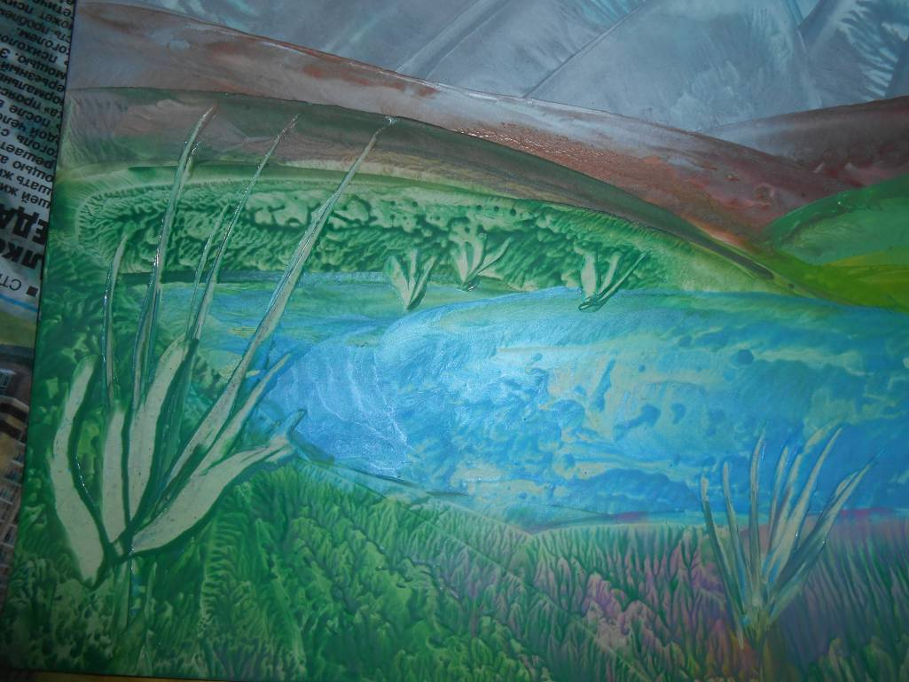
Траву рисуем, поворачивая подошву утюга боком, прижимаем и резко убираем утюг с поверхности, образуются тонкие прожилки – травка.

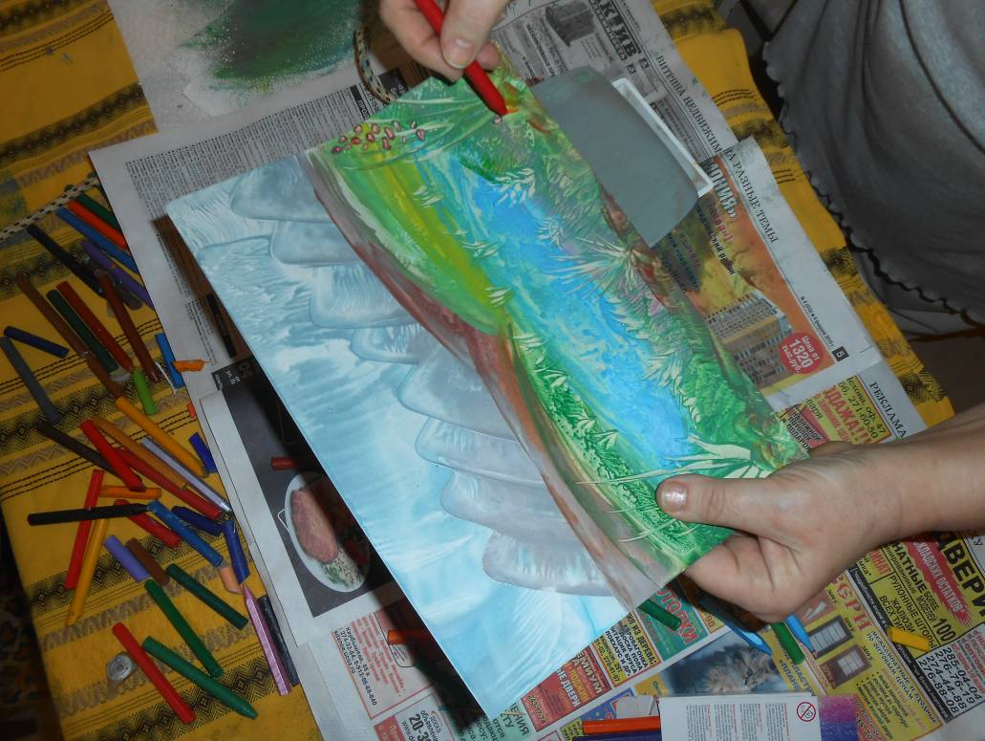
Ставим утюг на подставку прикладываем к подошве рисунок и рисуем цветы, траву и т.д
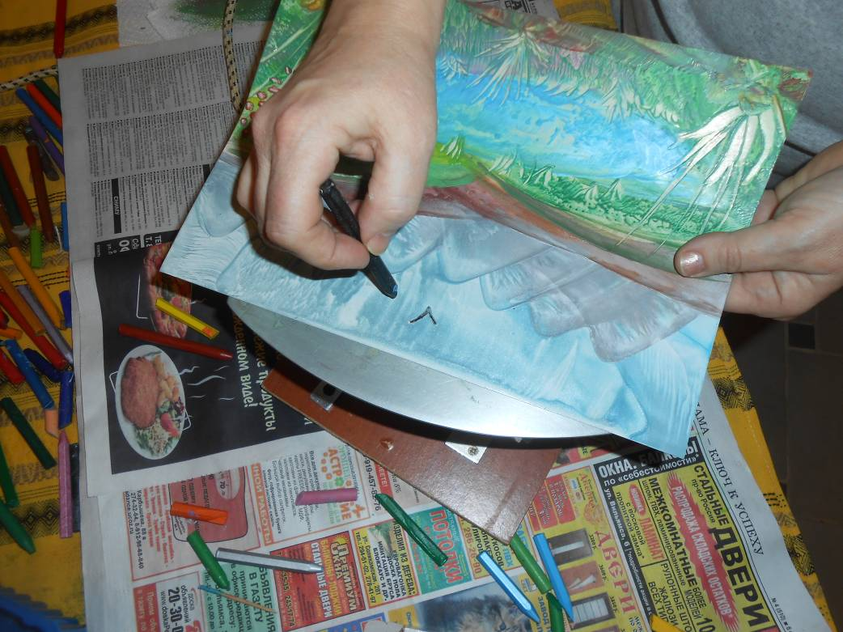
. После того, как мелкие детали были прорисованы, черным цветом, можно нарисовать летящих по небу птиц, и парящих над озером стрекоз.

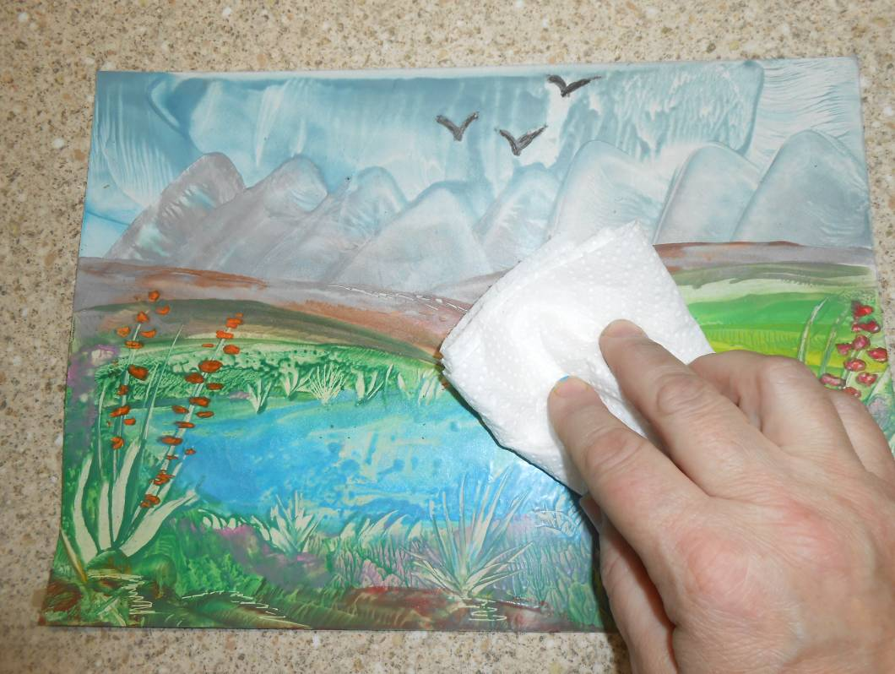
С помощью мягкой тряпочки или салфетки, полируем работу.
Примечание: при полировании воск приобретает блеск, и ваша картина выглядит ярче.
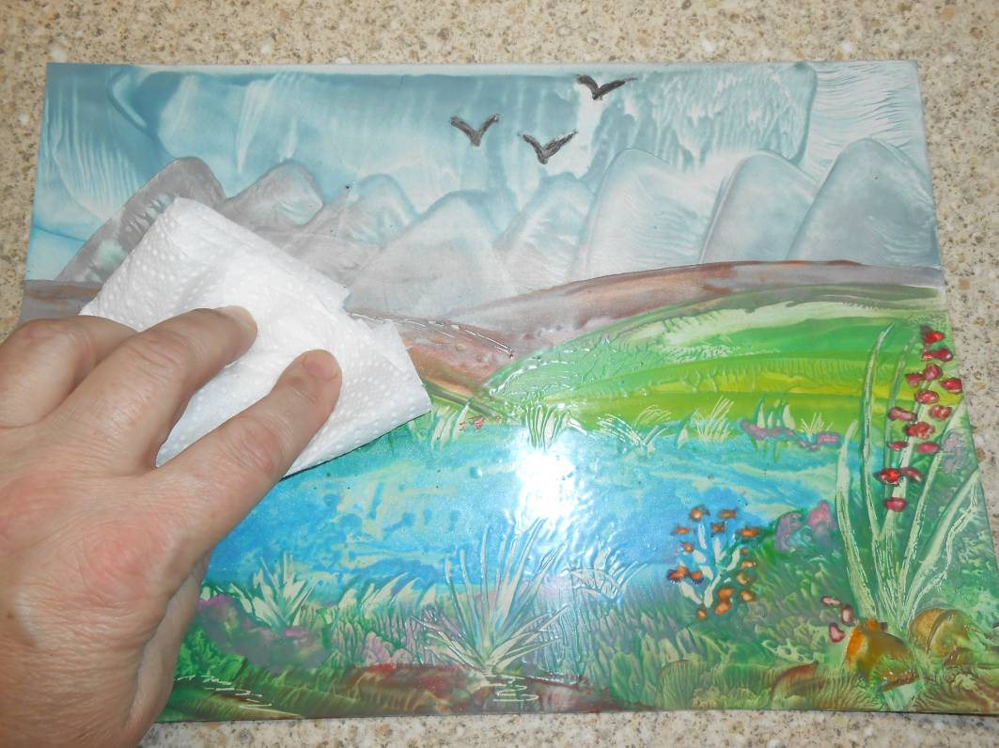
Картина заиграла.
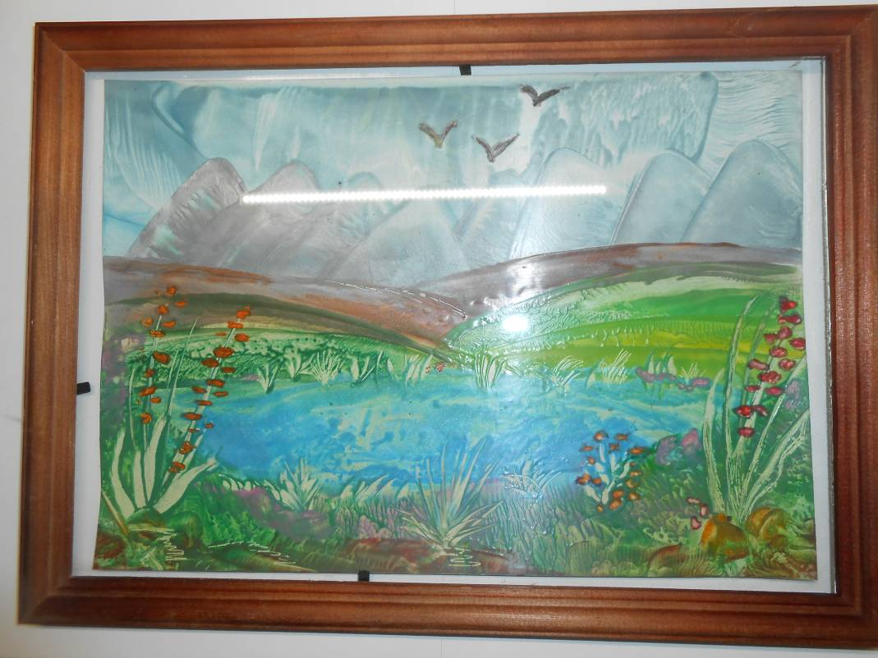.
Остается оформить в рамочку. Ну чем не подарок?

Работы моих детей.
